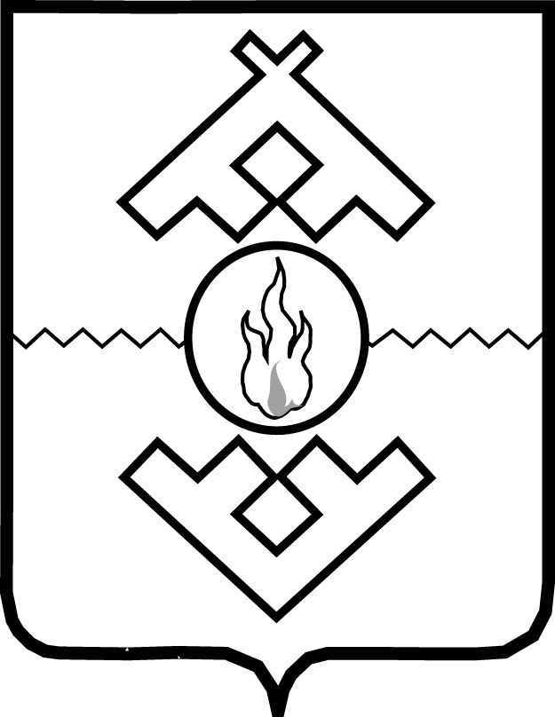

Губернатор Ненецкого автономного округа

ПОСТАНОВЛЕНИЕ

от ___ октября 2017 г. № ___-пг
г. Нарьян-Мар

О внесении изменений
в постановление губернатора
Ненецкого автономного округа
от 09.10.2015 № 84-пг

В соответствии с Указом Президента Российской Федерации от 28.09.2017 № 450 «О досрочном прекращении полномочий губернатора Ненецкого автономного округа» и в связи с кадровыми изменениями, произошедшими в исполнительных органах государственной власти Ненецкого автономного округа, ПОСТАНОВЛЯЮ:
1. Внести в постановление губернатора Ненецкого автономного округа от 09.10.2015 № 84-пг «О Комиссии по координации работы по противодействию коррупции в Ненецком автономном округе» (с изменениями, внесенными постановлением губернатора Ненецкого автономного округа от 20.09.2017 № 85-пг) следующие изменения:
1) в составе Комиссии по координации работы по противодействию коррупции в Ненецком автономном округе:
включить в качестве председателя Комиссии Цыбульского Александра Витальевича – временно исполняющего обязанности губернатора Ненецкого автономного округа;
исключить Кошина И.В., Суського Ю.И.;
2) в составе Комиссии по координации работы по противодействию коррупции в Ненецком автономном округе для рассмотрения вопросов, касающихся соблюдения требований к служебному поведению лиц, замещающих отдельные государственные должности Ненецкого автономного округа и отдельные должности государственной гражданской службы Ненецкого автономного округа, и урегулирования конфликта интересов:
включить в качестве председателя Комиссии Цыбульского Александра Витальевича – временно исполняющего обязанности губернатора Ненецкого автономного округа;
исключить Кошина И.В., Суського Ю.И.
2. Настоящее постановление вступает в силу со дня его официального опубликования.

Временно исполняющий обязанности
губернатора Ненецкого автономного округа А.В. Цыбульский

